ԱԼԱՎԵՐԴԻ ՀԱՄԱՅՆՔԻ ՋԻԼԻԶԱ ԳՅՈՒՂՈՒՄ ԳՏՆՎՈՂ, ԿԱԴԱՍՏՐԱՅԻՆ 06-094-0257-0021 ԾԱԾԿԱԳՐՈՎ, ԷՆԵՐԳԵՏԻԿԱՅԻ, ՏՐԱՆՍՊՈՐՏԻ, ԿԱՊԻ, ԿՈՄՈՒՆԱԼ ԵՆԹԱԿԱՌՈՒՑՎԱԾՔՆԵՐԻ ՆՊԱՏԱԿԱՅԻՆ ՆՇԱՆԱԿՈՒԹՅԱՆ, ԿԱՊԻ ԳՈՐԾԱՌՆԱԿԱՆ ՆՇԱՆԱԿՈՒԹՅԱՆ 0.00518 ՀԱ ՄԱԿԵՐԵՍՈՎ ՀՈՂԱՄԱՍԻ  ԳԼԽԱՎՈՐ ՀԱՏԱԿԱԳԻԾ Մ 1:1000 | ՀԱՍՏԱՏՈՒՄ ԵՄ ԱԼԱՎԵՐԴԻ  ՀԱՄԱՅՆՔԻ ՂԵԿԱՎԱՐ՝ Դ. ՂՈՒՄԱՇՅԱՆ
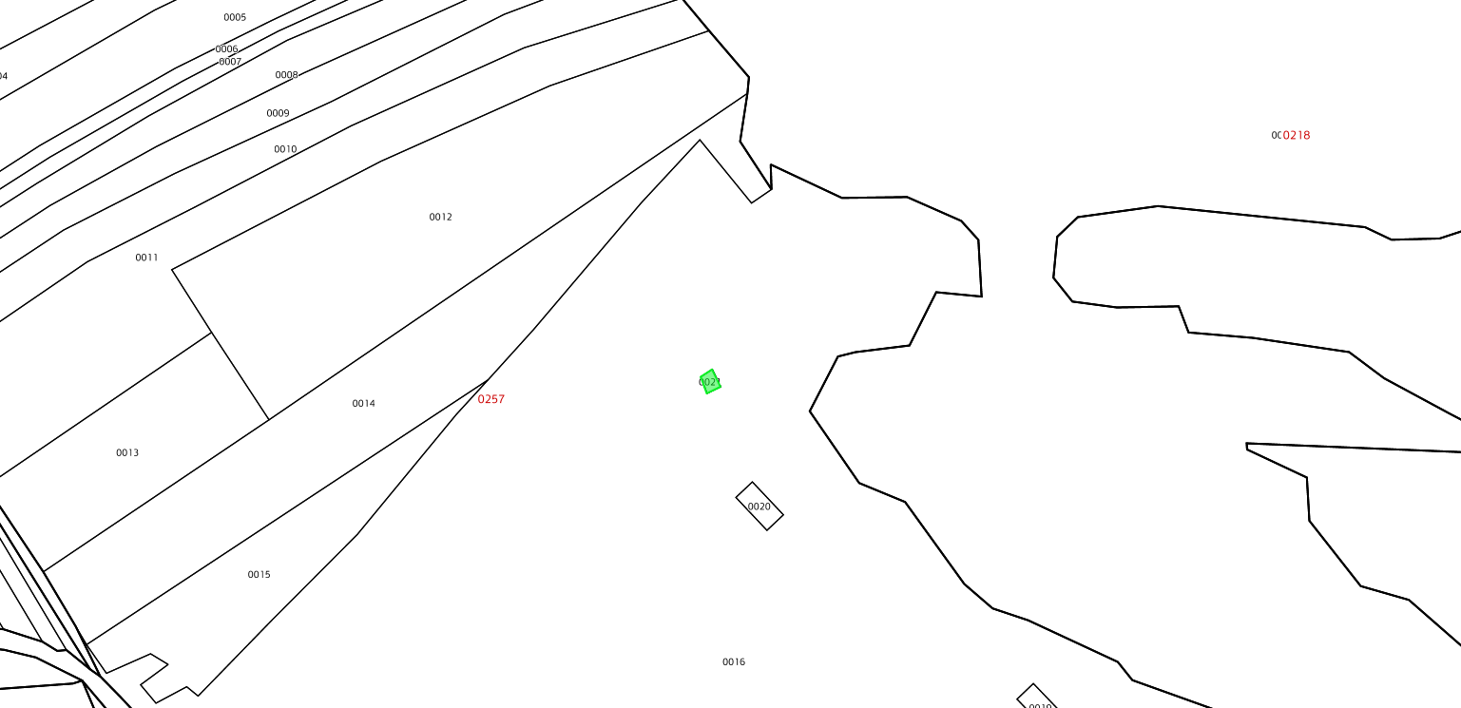

ԱՌԱՋԱՐԿՎՈՂ ՀՈՂԱՄԱՍ

Google map
41°13'49"N 44°37'06"E 